|  |  |  |  |
| --- | --- | --- | --- |
| 文件编号 |  | 作　　者 | 求善 |
| 文档版本 |  | 最后修改日期 |  |

**版本号0.1**

**企业客户操作手册**

**编 写 人：**

**编写时间：**

**修订控制页**

|  |  |  |  |  |  |
| --- | --- | --- | --- | --- | --- |
| **编号** | **文档版本** | **修订章节** | **修订原因** | **修订日期** | **修订人** |
| **1** | V0.1 |  | 创建文档 | 2017.11.29 | 求善 |
|  |  |  |  |  |  |
|  |  |  |  |  |  |
|  |  |  |  |  |  |
|  |  |  |  |  |  |
|  |  |  |  |  |  |
|  |  |  |  |  |  |
|  |  |  |  |  |  |
|  |  |  |  |  |  |
|  |  |  |  |  |  |
|  |  |  |  |  |  |
|  |  |  |  |  |  |
|  |  |  |  |  |  |
|  |  |  |  |  |  |

**目 录**

1 概述 4

1.1 名词说明 4

1.2 整体流程概览 4

1.3 操作说明 5

1.3.1 入驻流量云平台 5

1.3.2 协议签署 6

1.3.3 系统配置 6

1.3.4 接口对接联调 10

1.3.5 售后保障 10

1.3.6 对账 11

1.4 12月-1月试运营方案 12

1.4.1 资金方案说明 12

1.4.2 业务限制 12

1.4.3 整体时间计划 13

# 概述

## 名词说明

|  |  |
| --- | --- |
| **名称** | **说明** |
| **流量云平台** | 本次新建的平台，目标是在阿里云上构建一个SaaS化的流量平台，支持所有流量玩家通过该平台来运行自身的流量业务 |
| **流量批发平台（大于平台）** | 流量批发平台是大于平台的一部分（大于平台还支持语音和短信），目前用于支持阿里通信的自营。新的平台将基于该批发平台进行改造，形成一个真正的平台（类似于淘宝的平台，上面有卖家和买家，而不是仅支持阿里通信的自营。） |
| **企业客户** | 使用流量平台的货源的客户，统一称为企业客户。包括：网厅KA商家 |
| **供应商** | 给流量平台供货的客户。 |

## 整体流程概览



流程说明：

1. 入驻流量云平台。整体入驻与云通信的入驻方式一致，成为云通信客户后，能看到云通信的控制台，阿里运营小二会给对应帐号打标，打标完成后即可进入流量云平台的控制台
2. 协议签署。在使用流量云平台之前，需要签署2个协议：平台补充协议（在原有的云通信上增加的补充协议）；代收代扣协议（用于实时划扣流量成本价至供应商）
3. 系统配置。进入流量云平台控制台后，需要进行相应的配置，才能正常使用平台上的货源。
4. 接口对接联调。根据接口规范，完成接口对接工作。
5. 售后保障。通过流量云平台，企业客户可以查询订单的状态，当出现疑问时，可以找到对应的供应商提供相应的售后服务。

## 操作说明

### 入驻流量云平台

流量云平台是基于云通信之上做的产品升级，原云通信仅支持阿里通信的自营（即：企业客户向阿里通信采购流量），升级后的流量云平台既支持原有的自营，也能支持企业客户直接向供应商采购货源。

#### 操作步骤

1. 入驻阿里云
2. 入驻云通信（开通云通信流量业务）。链接地址：

<https://dycdp.console.aliyun.com/dycdp.htm?spm=5176.cdp-assistant.101.10.597f3bff7vXmEz#/account>

1. 联系运营小二开通流量云平台的权限 @花荣 @大钧

#### 相关截图

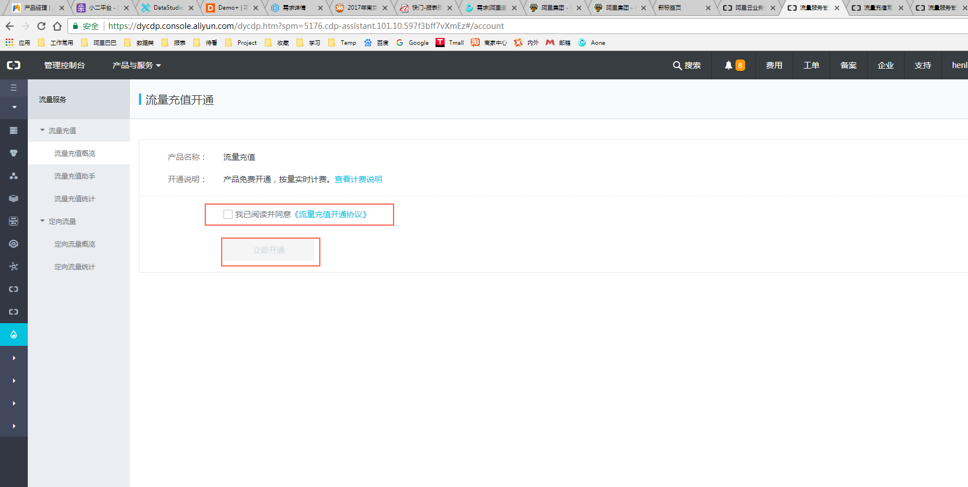

### 协议签署

在使用流量云平台之前，需要签署2个协议：平台补充协议（在原有的云通信上增加的补充协议）；代收代扣协议（用于实时划扣流量成本价至供应商）。

在联系运营小二开通流量云平台的控制台权限时，运营小二会要求企业客户签署完补充协议，才予以开通。

开通流量云平台权限后，即可看到流量云平台的管理控制台，在菜单栏中有代收代扣协议签署，点击签署协议。

重点注意事项：

1. 签署代收代扣的支付宝账户必须是企业账户
2. 代收代扣的支付宝账户需保证余额充足（建议直接使用店铺的企业支付宝账户）
3. 协议签署完成后，将支付宝账户提供给运营小二做二次确认（确保已经签署并绑定成功）

流量云平台补充协议地址：<https://pages.tmall.com/wow/wt/act/flowplat>（注：需使用店铺账号登录后签署）

流量云平台代收代扣协议签署截图：

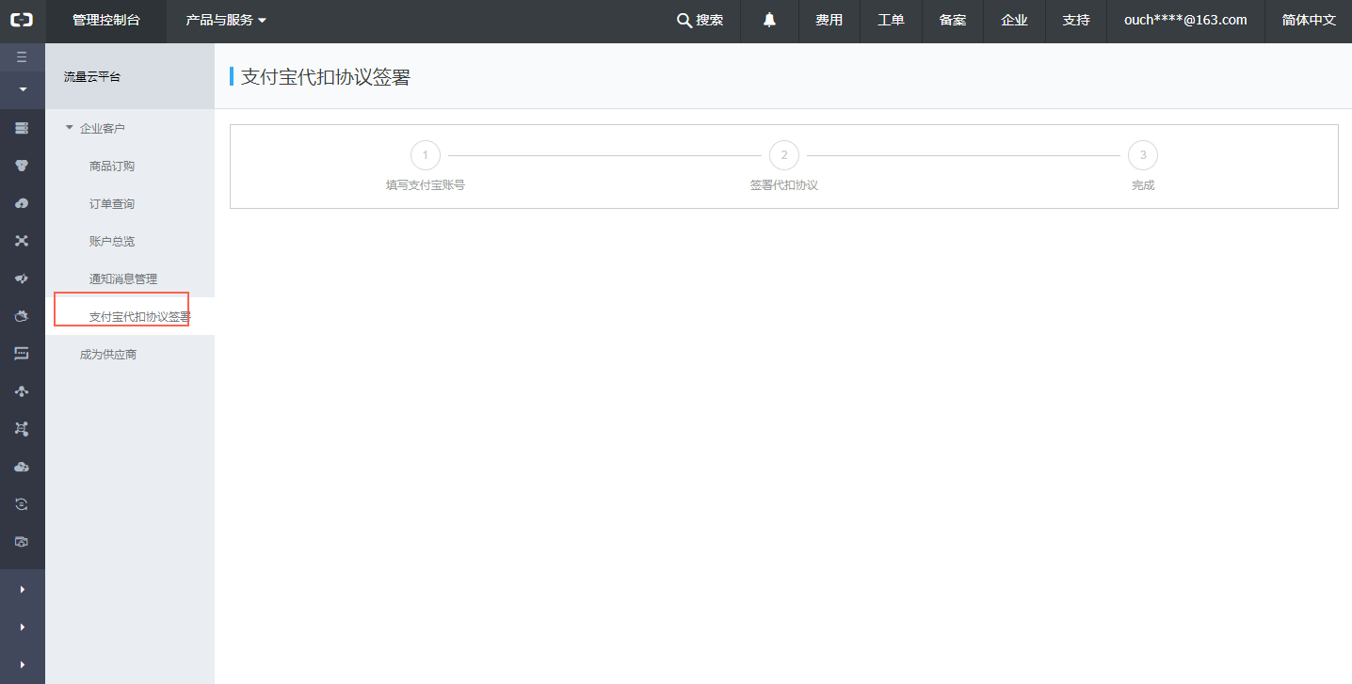

### 系统配置

进入流量云平台控制台后，需要进行相应的配置，才能正常使用平台上的货源。

#### 发起产品订购

流量云平台有企业客户和供应商角色，供应商入驻后会在平台中发布流量产品，同时将产品设置为对指定的企业客户可见，企业客户如果需要使用该供应商的流量产品，需要先发起一个订购申请，待供应商同意后，才可以使用该流量产品。

12月-1月试运营期间，需要企业客户同时订购上系统中所有供应商的全网流量池产品。

###### 相关操作截图

1. 进入到云通信控制台下的流量服务中，点击下图所示的管理页面按钮。云通信流量服务链接：

<https://dycdp.console.aliyun.com/dycdp.htm?spm=5176.cdp-assistant.101.10.597f3bff7vXmEz#/account>

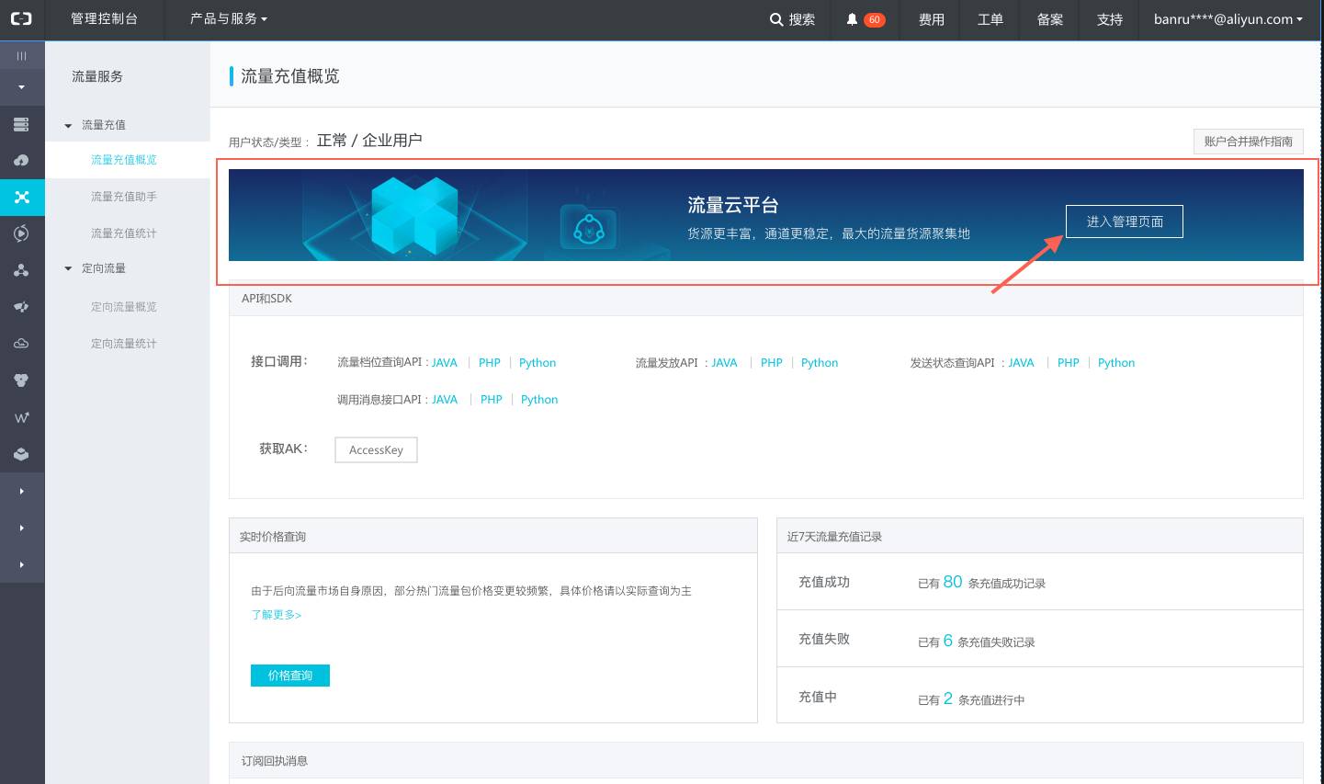

2、进入到商品订购菜单，选择可订购商品列表Tab页，选择相应的流量商品，发起订购（也可以批量订购）

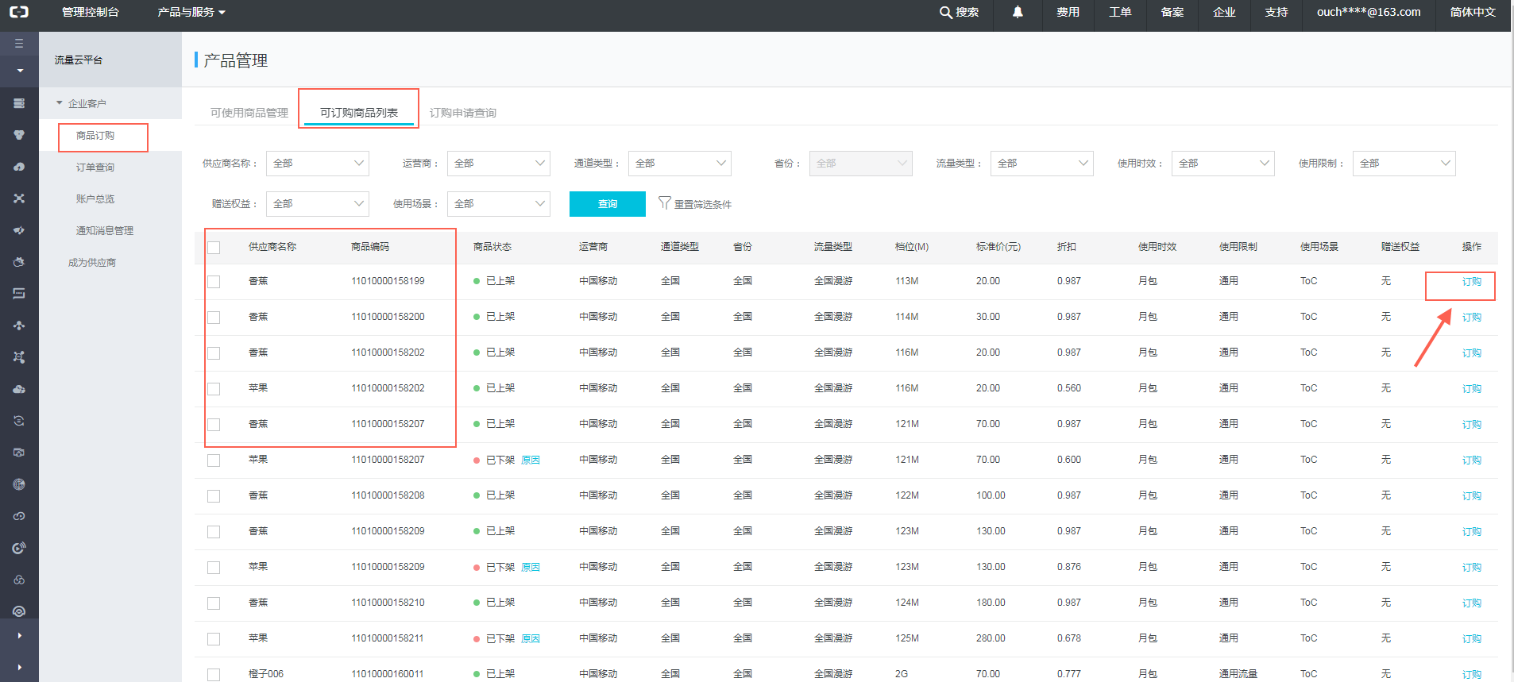

3、发起订购后，供应商会收到相关消息。企业客户可以通过“订购申请查询”来查看订购过的商品，以及对应的商品状态。

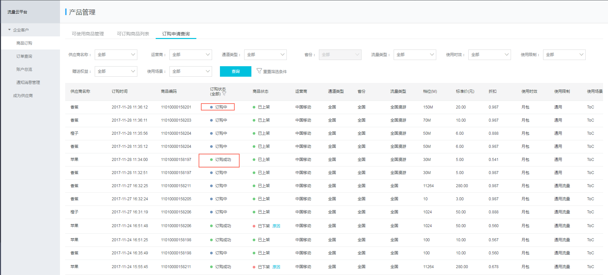

4、当供应商同意申请后，在“订购申请查询”中能看到订购状态为“订购成功”，同时，在“可使用商品管理”中能看到可以使用（充值）的流量商品。每次调用时，只要传入对应的商品编码即可（见接口规范文档）

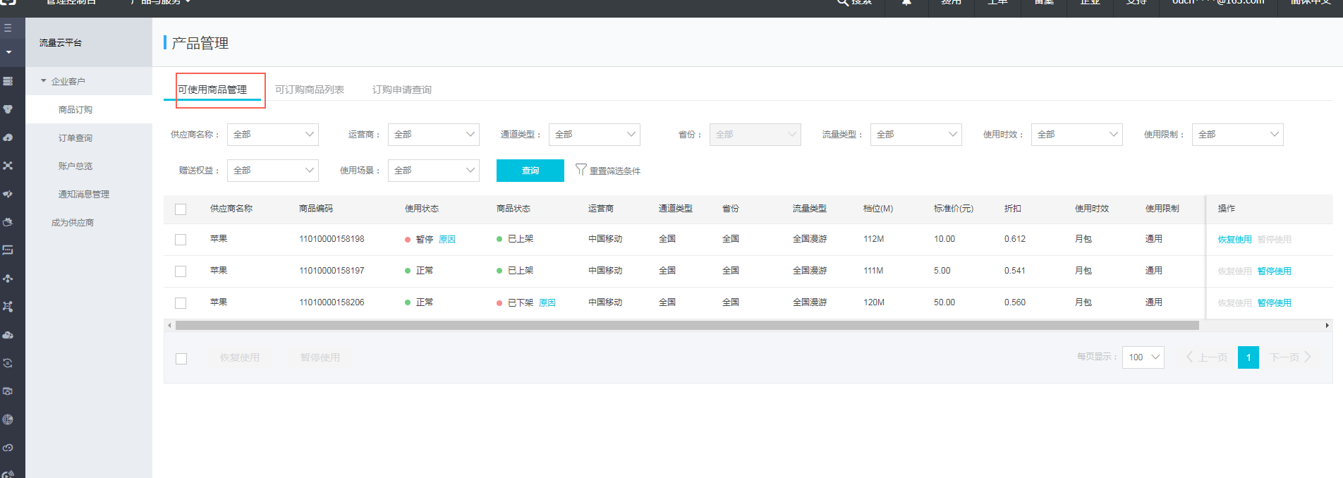

#### 设置调度规则

一期暂不需要设置调度规则，默认调度规则是由系统轮循调度。所以需要企业客户在第一期中订购上所有供应商的产品，然后由流量云平台轮循调度。

#### 配置邮箱信息

邮箱信息主要用于接收相关订购信息的变更，例如：通道挂起、价格变更等信息。

###### 操作截图

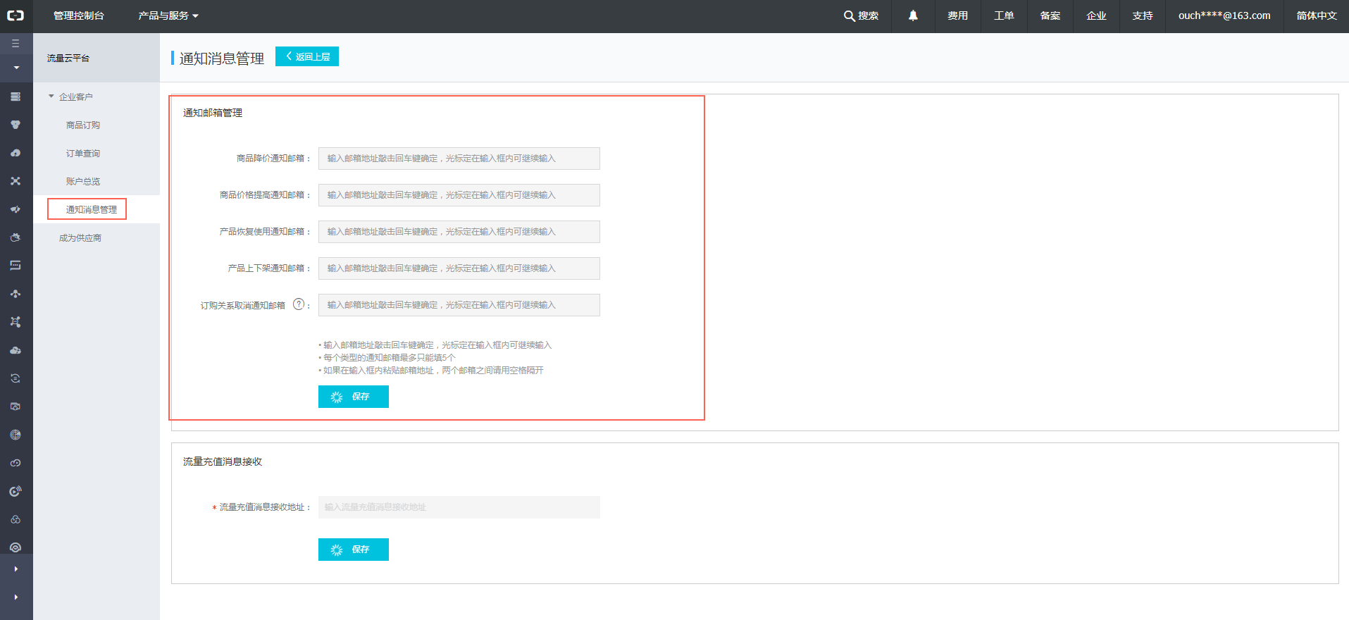

#### 检查供应商是否配置了可用额度

流量云平台为供应商提供了信控功能，当企业客户的账户可用余额不足时，会导致订购失败。因一期试运营的业务都是实时扣款，所以不存在该问题（详见资金方案说明）。但需要供应商在系统中为企业客户对应的账户设置信用额度，以保证相关订单不被系统阻截。

是否设置了信用额度可以通过账户管理来查询：

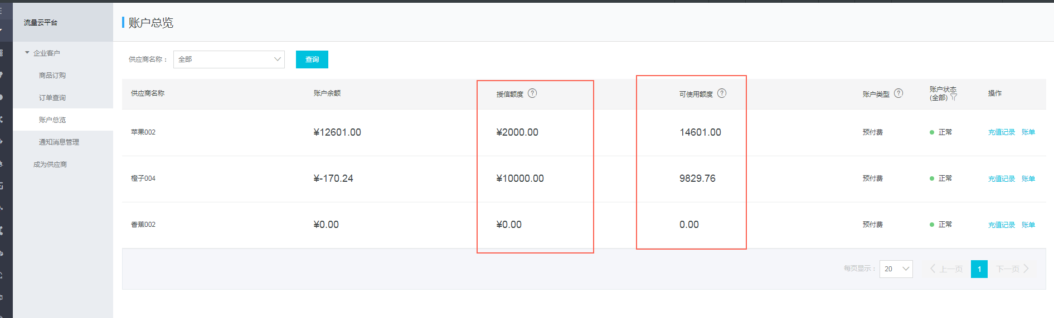

注：

1. 企业客户在每个供应商侧都有一个账户，只有可使用额度>0时，订单才能正常履行。每执行一笔订单，可使用额度就会降低一部分。例如：企业客户使用了供应商1、供2、供3的产品，此处会出现3个账户，对应的供应商分别为供1、供2、供3；假设信用额度都是1000元，当企业客户在供应商1处完成一笔50元的充值时，可使用额度就会变成950元。当可使用额度为0时，订单会处理失败。
2. 第一期试运营时，我们会要求供应商将授信额度设置为无穷大，保证企业客户不会因此出现失败。但需要企业客户在账户总览中确定，如果有问题，需要及时联系供应商调整。

### 接口对接联调

根据接口规范，完成接口对接工作。

相关接口规范以及SDK地址：阿里云帮忙与文档——开发指南——流量云平台相关文档

联调时需要在系统中配置回调地址，相关操作：

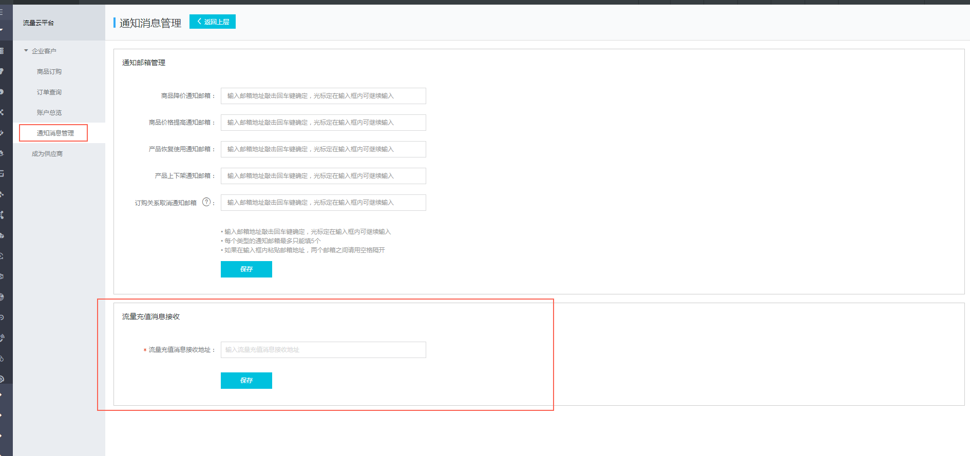

### 售后保障

通过流量云平台，企业客户可以查询订单的状态，当出现疑问时，可以找到对应的供应商提供相应的售后服务。

第一期，我们将直接建立售后钉钉群用来提供售后服务，后续我们会在订单查询中直接给出对应供应商的钉钉链接。

#### 操作截图

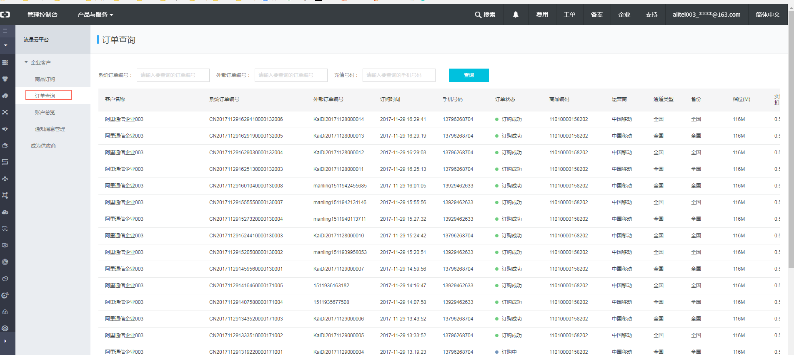

### 对账

详单查询将于12.15发布上线，敬请期待

## 12月-1月试运营方案

### 资金方案说明

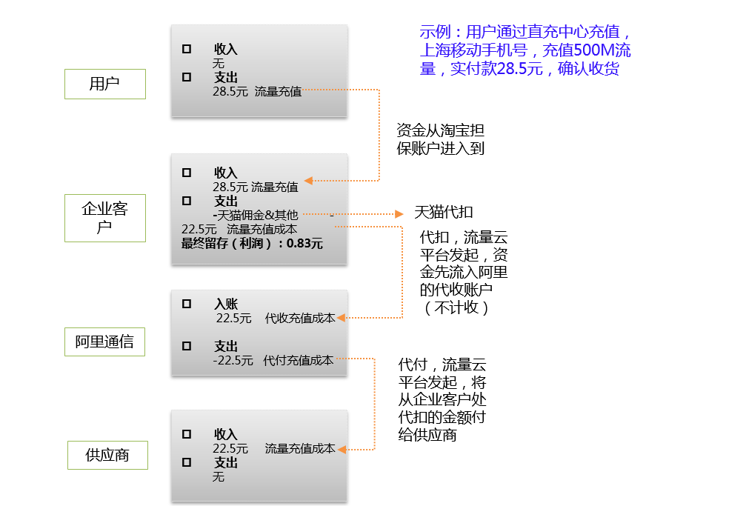

资金流程如上图所示，主要点说明：

1. 天猫原有流程维持不变，在天猫订单流程结束后（即用户确认付款，天猫将资金从担保账户转入到店铺账户，同时发起佣金的扣付），再单独启动流量云平台的资金流
2. 充值成功后，流量云平台会将充值结果反馈给企业客户（店铺），同时会启动任务发起支付宝扣款。（企业客户需保证支付宝金额的充足，否则，当扣款失败数达到一定量后，流量云平台会拒绝后续的所有订单，直到待支付的订单小于阀值）
3. 扣款完成后，流量云平台会实时触发代付任务，将从企业客户侧代扣过来的资金转入到供应商的资金账户中
4. 逆向。当存在充值不到账的情况时，由企业客户与供应商单独沟通，达成一致后，由供应商在订单查询中发起退款操作，此时会触发退款任务，资金将由流量云平台从供应商账户中扣除到阿里通信账户，然后再由阿里通信账户转移至企业客户账户。

### 业务限制

1. 调度方式；

一期仅支持一种调度方式：系统调度。后续会陆续增加其他调度：价格优先；企业客户自定义

1. 价格设置；

一期供应商将会提供统一的售卖价，不存在价格差异

1. 限制期内不可操作；

一期试运营时，我们会在月初要求供应商报一次价，报价完成后，各企业客户完成订购，并将产品置为可使用状态。然后运营小二会锁定相关操作，在限制期内，供应商不允许修改价格、不允许取消订购关系、只可以上下架；企业客户不可以取消订购关系、不可以暂停订购关系；

### 整体时间计划

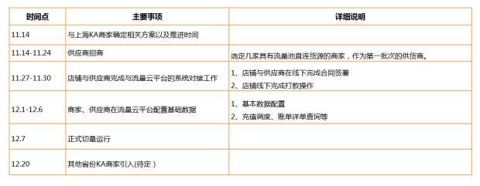

联调时间安排：

1、11.27-11.28  商家（店铺）进行开发

2、11.29-11.30  商家（店铺）与阿里联调。 联调目标：保证双方接口是能联通的，相关参数及返回值无误

3、12.5-12.6 线上环境正式联调一次，包括调度、实际充值、支付宝付款